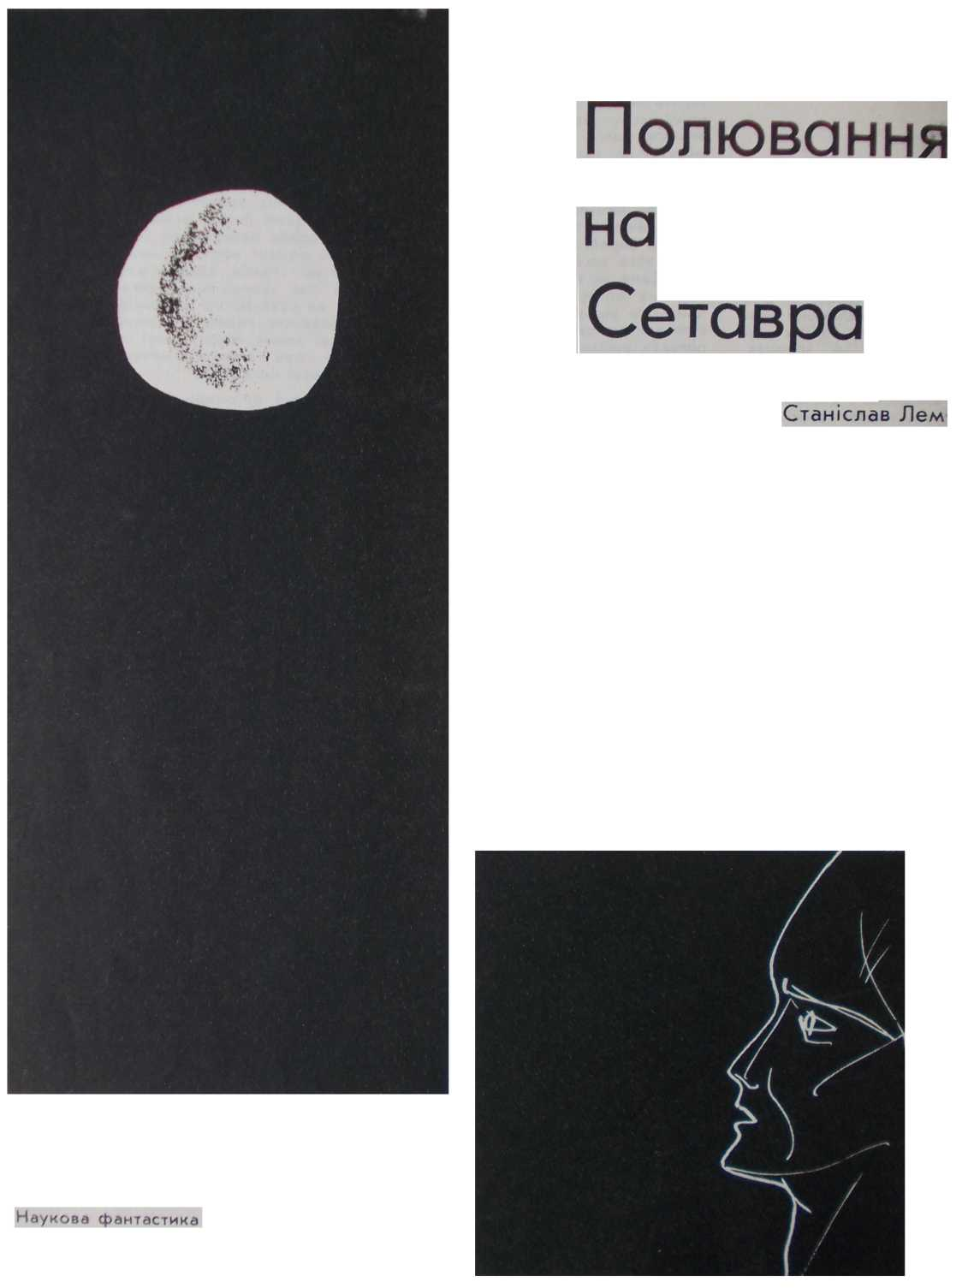

Він вийшов з капітанату злий, як сто чортів. І саме з ним мусило це трапитись! Арматор не доставив аміаку - просто не доставив і квит. У капітанаті нічого на знали. Щоправда, була радіограма: «Запізнення 72 години - договірну неустойку переводжу на ваш рахунок - Енстранд». І ні слова більше. Від комерційного радника він також вийшов ні з чим. У порту ставало дедалі тісніше, і договірні неустойки вже не задовольняли капітанат. «Платня за стоянку платнею за стоянку, але найліпше, коли навігатор буде ласкавий взяти старт і вийти на орбіту. Двигуни можна застопорити, ніякої витрати палива, перечекаєте ці три доби та й повернетесь. Яка вам різниця?» Три доби крутитися навколо Місяця лише через те, що підвів арматор! Піркс просто не знав, що на це відповісти, але вчасно згадав про колективний договір. Як тільки він заговорив про норми перебування в космічному просторі, встановлені професійною спілкою, - вони відступили. «Справді, тепер не Рік Спокійного Сонця. На дози опромінювання треба зважати». А значить, слід було б маневрувати, ховатися від Сонця за Місяць, окупати ці хованки роботою двигунів... Хто заплатить за це? Арматор, певна річ, ні, - то чи не капітанат? Чи здають собі справу панове з того, скільки коштують десять хвилин повного ходу при реакторі в сімдесят мільйонів кіловат?! Кінець кінцем він дістав дозвіл на стоянку, але тільки на 72 години плюс 4 години на перевантаження цього проклятого товару - і ні хвилини більше! Можна було подумати, що вони роблять йому ласку. Начебто він у чомусь завинив. Прибув сюди з точністю до хвилини, хоч і летів не просто з Марса, а те, що арматор...
Через усе це він забув, де знаходиться, і, виходячи так грюкнув дверима, що підскочив аж під стелю. Він оглянувся, збентежений, на всі боки, але навколо нікого не було. Місяць взагалі здавався порожнім. Нещодавно кілометрів за двісті на північ, між Гіпатією та Торічеллі, розпочалися великі роботи. Інженери й техніки, від яких місяць тому аж рябило в очах, уже виїхали на будівництво. Грандіозний проект ООН Місяць-ІІ приваблював дедалі більше людей із Землі. «Цього разу принаймні не буде клопоту з готелем», - подумав він, спускаючись ескалатором в останній ярус «підземного» міста. Світильники яріли холодним денним блиском. Кожен другий був погашений. Заощаджують! Штовхнувши скляні двері, він увійшов до невеликого холу. Номери були, аякже. Скільки хто хотів. Він залишив свою валізку, вірніше несесер, у швейцарській і пішов, не знаючи гаразд куди; ресторан готелю був порожній, наче не працював, але за буфетом сиділа руда дівчина й читала книжку. А може, спала над нею? Сигарета, що лежала на мармуровому прилавку, перетворилась на довгий валок попелу... Піркс сів, перевів годинника на місцевий час, і відразу стало пізно: десята вечора. А на борту щойно, хвилини дві тому, був полудень. Цей постійний коловорот з раптовими стрибками часу був такий самий нестерпний, як і спочатку, коли він тільки навчався літати. Він їв обід, що став вечерею, запивав мінеральною водою, що була, мабуть, тепліша за юшку... Офіціант, сонний і смутний, як справжній сновида, помилився при розрахунку не на свою користь, що було вже тривожним симптомом. Піркс порадив йому провести відпустку на Землі, вийшов якомога тихіше, щоб не порушити сну буфетниці, і, взявши від портьє ключа, поїхав у свій номер. Він не відразу глянув на жетон і зчудувався, коли побачив номер - 173. У цій самій кімнаті він уже мешкав колись, перед тим як уперше летів на «ту сторону». Але, відчинивши двері, переконався, що це зовсім інша кімната або ж її ґрунтовно переробили. Ні, він, напевне, помилився, та була більша. Піркс повернув усі вимикачі - з нього досить було темряви - заглянув до шафи, висунув шухляду письмового столу, але навіть не став розпаковувати валізи - лише жбурнув піжаму на ліжко, а зубну щітку та тюбик пасти поклав на умивальник. Вимив руки - вода тут була така пекельно холодна, що дивно, як вона не замерзала, - і ввімкнув радіо. Саме передавали вечірній випуск місячних вістей. Він майже не слухав, розмірковуючи, чи варто слати депешу арматорові. Зрозуміло, його коштом. А втім, це нічого не дасть. Романтична доба космонавтики давно минула, тепер ти просто візник і залежиш від тих, хто вантажить тобі товар на воза! Фрахт, страхування, платня за стоянку...
Радіо мимрило щось невиразне. Хвилинку - що він там?.. «...ймовірно, залишок потоку Леонідів, - заповнив кімнату м’який баритон диктора. - Лиш один житловий будинок пошкоджено прямим попаданням, і він утратив герметичність. За щасливим збігом обставин усі його мешканці були на роботі. Решта метеоритів не завдала великої шкоди, крім одного, що пробив запобіжний щит складів. За повідомленням нашого кореспондента, шість універсальних автоматів, призначених для роботи на території будівництва, цілком знищено. Пошкоджено також високовольтну лінію та перервано телефонний зв’язок. Останній пощастило поновити за три години. А зараз передаємо зведення найважливіших повідомлень. Сьогодні вранці розпочав свою роботу панафриканський конгрес...»
Піркс вимкнув радіо й сів. Метеорити? Якийсь потік? Ну так, тепер час Леонідів, але ж прогностики... Ці метеорологи завжди партачать, зовсім як на Землі синоптики... Будівництво - це, здасться, на північ звідси. Проте атмосфера є атмосфера. Її відсутність дуже дасться взнаки. Шість автоматів... Нічого собі. Гаразд, хоч люди вціліли. Однак безглузда історія - пробило щит! Так, цей проектувальник - що й казати...
Він почував себе змученим. Час у його свідомості переплутався. Між Марсом і Землею вони «проковтнули» вівторок. Слідом за понеділком настала середа; в результаті пропала одна ніч. «Отже, треба виспатися, і виспатися про запас», - подумав він. За хвилину він уже лежав у постелі. Корабельне ліжко не йшло з нею ні в яке порівняння. Рука звично шукала ремені, що ними пристібається ковдра. Піркс полегшено всміхнувся, коли не знайшов їх, - адже він був у готелі, де не загрожувало раптове зникнення гравітації... Це була його остання думка.
Розплющивши очі, він довго не міг збагнути, де знаходиться. Пітьма, як у Єгипті. «Тиндол!» - хотів заволати він і раптом повернувся до дійсності.
Він надягав чисту сорочку, коли динамік, про існування якого Піркс навіть не підозрював, заговорив басом:
«УВАГА, УВАГА! Передаємо важливе повідомлення. Всіх чоловіків, здатних носити зброю, просять негайно з’явитися до капітанату порту, кімната 318, до командора, інженера Аханьяна. Повторюю. Увага, увага...»
Піркс так здивувався, що з хвилину стояв нерухомо в самих шкарпетках та сорочці. Що це? Можливо, сьогодні перше квітня? «Здатних носити зброю»? Може, він ще спить? Але, вимахуючи руками, щоб швидше натягти сорочку, він так ударився кистю об край столу, що йому зробилося жарко. Ні, це не сон. Що ж, у такому разі? Десант? Марсіани захоплюють Місяць? Що за нісенітниці! В усякому разі треба йти…
Коли він вийшов з кімнати, годинник показував восьму. Він хотів запитати в першого, кого зустріне, що, власне, сталось, але коридор був безлюдний, ескалатор також, ніби закінчилася тотальна мобілізація, ніби всі вже десь, чорт його зна де, билися на передовій... Він біг нагору ескалатором, хоч той рухався досить швидко, мчав так, наче й справді міг втратити можливість зробити подвиг...
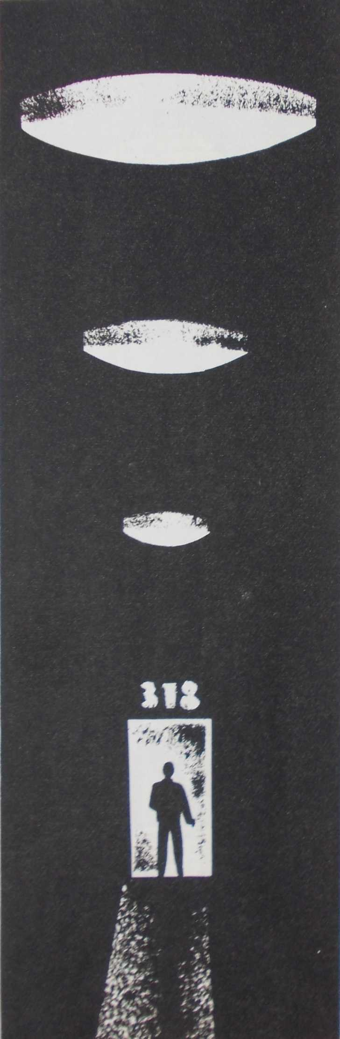Нарешті він побачив перших людей. Хтось саме входив до кімнати 318, хтось інший наближався до неї з протилежного кінця коридору. Він осмикнув піджак і ввійшов до невеличкого кабінету з трьома вікнами, за якими палав бутафорський місячний краєвид неприємного кольору розпеченої ртуті. Біля стіни стояли два письмових столи, все інше місце було зайняте стільцями. Тут уже було десятка півтора людей, переважно чоловіків середнього віку, і кілька хлопчаків з нашивками кадетів космоплавання. Осторонь від усіх сидів якийсь літній командор - решта стільців була вільна. Піркс сів поруч з одним кадетом, що відразу ж розповів йому, як вони вшістьох прилетіли напередодні, щоб пройти практику на тій стороні. В їх розпорядженні був лише малий апарат, так звана блоха, який зміг узяти тільки трьох, решта лишилася чекати на свою чергу, аж раптом тут така історія. Може, пан навігатор щось знає?
Ні, навігатор не знав. З облич присутніх неважко було зрозуміти, що й їх заскочило незвичайне повідомлення, - мабуть, усі прийшли сюди з готелю. Кадет, збагнувши, що годиться представитися, виконав кілька гімнастичних вправ, мало не перевернувшись разом із стільцем. Піркс підхопив стілець за спинку, і цієї миті до кімнати ввійшов невисокий брюнет з ледве посивілими скронями; щоки його були виголені до синяви, брови насуплені, а маленькі очі дивилися пронизливо; не кажучи ні слова, він пройшов між стільців, розгорнув на стіні за письмовим столом велику, аж до стелі, карту Тієї Сторони в масштабі 1:100000 і, потерши тильним боком долоні міцний, м’ясистий ніс, сказав без жодних передмов:
- Прошу, панове, моє прізвище Аханьян, я тимчасово вповноважений об’єднаним керівництвом Місяця-І та Місяця-ІІ очолити операцію для знешкодження СЕТАВРА.
У кімнаті виникло легке заворушення, але Піркс, як і раніше, нічого не розумів, він не знав навіть, що таке СЕТАВР.
- Ті з вас, хто слухав радіо, знають, що сюди, - він обвів указкою район Гіпатії та Альфрагануса, - впав учора потік метеоритів. Не будемо зараз говорити про наслідки падіння інших, але один - мабуть, найбільший - пробив запобіжний щит складів B7 і R7. В останньому була партія Сетаврів, лише чотири дні тому приставлених із Землі. У повідомленні сказано, що всі вони знищені. Отож, це не відповідає дійсності.
У кадета, що сидів поруч Піркса, почервоніли вуха, він навіть трохи відкрив рота, боячись пропустити бодай слово.
- П’ять роботів, - казав Аманьян, - на дрізки розбито зруйнованим перекриттям. Але шостий уцілів, вірніше, відбувся пошкодженням. Ми так вважаємо на тій підставі, що вій виліз із-під руїн складу й почав поводити себе, як... як...
Аханьян не знайшов слушного слова і, перервавши фразу, вів далі:
- Склади містяться біля полотна вузькоколійки, за п’ять миль від тимчасового посадкового майданчика. Відразу після катастрофи розпочато рятувальну операцію: насамперед перевірено особовий склад, щоб з’ясувати, чи не лишився хтось під руїнами будинків. Ця операція забрала б не більш як годину, але виявилося зо від струсу втратили повну герметичність будинки централізованого керування роботами, і вона затяглася аж до півночі. Близько першої години з’ясовано, що аварія високовольтної лінії, яка підводить електроенергію до території будівництва, так само як і пошкодження телефонного зв’язку, викликані не метеоритами. Кабелі перерізано... променем лазера.
Піркс моргнув. Він не міг звільнитися від враження, що бере участь у якійсь виставі, в маскараді - адже такі речі не могли відбуватися насправді. Лазер. Нічого собі! Може, його привіз марсіанський шпигун? Але інженер-командор не скидається на людину, що вдосвіта стягає людей з ліжка, аби розповісти їм дурні небилиці.
- Передусім полагодили телефонну лінію, - казав Аханьян, - а тим часом керівництво Місяця втратило радіотелеграфний зв’язок з малим транспортером аварійної бригади, посланим на місце пошкодження лінії електропередачі; о третій годині ночі з’ясувалося, що транспортер цей атаковано лазером і в результаті кількох попадань він згорів. Водій та його помічник загинули, а два чоловіка з техобслуговування, які, на щастя, були вже в скафандрах і готувалися вийти на ремонт лінії, встигли вискочити й сховались у пустелі, тобто в Mare Transguilitatis, приблизно ось у цьому районі, - Аханьян указав точку Моря Спокою, віддалену приблизно на чотириста кілометрів від невеликого кратера Араго.
- Жоден з них, наскільки мені відомо, не бачив нападника. Просто в першу мить вони відчули дуже сильний тепловий удар, і транспортер зайнявся. Їм пощастило вискочити, перш ніж вибухнули балони із стисненим газом; їх врятувала відсутність атмосфери; вибухнула тільки та частина пального, що змішалася з киснем усередині транспортера. Один з цих людей загинув за нез’ясованих досі обставин, а другий зумів повернутися на територію будівництва, подолавши близько сорока кілометрів; він біг у скафандрі, витратив увесь свій запас повітря і задихнувся б, але, на щастя, його вчасно помітили, і зараз він у лікарні. Наші відомості про те, що сталося, обмежуються його розповіддю і, природно, потребують перевірки.
У кімнаті запала мертва тиша. Піркс потроху починав розуміти, що все це означає, але ще не вірив, не хотів ще вірити...
- Ви, напевне, здогадуєтесь, - казав далі Аханьян, вуглисто-чорна постать якого вирізнялась на тлі місячного краєвиду кольору ртуті, коли вона горить, - що перерізав телефонний кабель та високовольтну лінію, а також напав на транспортер не хто інший, як уцілілий Сетавр. Ця модель ще мало відома, її запущено в серійне виробництво лише місяць тому. Зі мною мав прийти інженер Клярнер, один з проектувальників Сетавра, щоб докладно розповісти вам як про можливості цієї моделі, так і про засоби її знешкодження або знищення...
Кадет, що сидів поруч з Пірксом, тихо застогнав. Це був стогін надзвичайного захвату, далекий від будь-якого страху. Хлопець навіть не помітив докірливого погляду навігатора. Та й ніхто нічого не помічав і не чув, окрім голосу інженера-командора.
- Я не інтелектронік і не можу сказати вам надто багато про Сетавра. Але серед присутніх мусить бути доктор Мак Корк. Він тут?
Худий чоловік в окулярах підвівся із стільця.
- Тут. Я не брав участі у проектуванні Сетаврів, мені відома лише наша, англійська модель, близька до американської, але не тотожна. І все ж відмінності не дуже великі, отже, я до ваших послуг...
- Чудово. Докторе, прошу вас до мене, я змалюю тільки наявну ситуацію. Цей Сетавр десь тут, - Аханьян обвів кінцем указки Море Спокою. - Це означає, що він перебуває на відстані 30-80 кілометрів од території будівництва. Він, як і всі Сетаври, був призначений для гірничих робіт у дуже тяжких умовах - при високій температурі, при значній небезпеці обвалів, і тому має масивну будову та грубий панцир... але про це докладніше розповість доктор Мак Корк. Щодо засобів, які ми маємо для боротьби з ним, то командування місячних баз виділило нам певну кількість вибухових речовин, динаміту та оксиліквітів, а також гірничі лазери й ручні лазери близької дії. Зрозуміло, ні вибухові речовини, ні лазери не призначені для бойових операцій. Оперативні групи будуть забезпечені транспортерами малого й середнього радіуса дії для пересування з метою знищення Сетавра; два з цих транспортерів мають легкий протиметеоритний панцир. Лише такий панцир може витримати промінь лазера з відстані близько кілометра. Правда, ці дані стосуються Землі, де вбирання енергії атмосферою вносить істотні поправки. Тут атмосфери нема, і ці транспортери наражатимуться майже на таку саму небезпеку, як решта. В нашому розпорядженні будуть також скафандри, кисень, ну і боюся, що це все. Близько полудня з радянського сектора прилетить «блоха» з екіпажем з трьох чоловік; на коротку віддаль - углиб території, де перебуває Сетавр, - вона зможе доставити й чотирьох. Поки що я закінчу. На цьому аркуші паперу прошу вас виразно написати свої прізвища та професії. А тепер доктор Мак Корк буде ласкавий сказати нам кілька слів про Сетавра. Найважливіше, як на мене, назвати його ахіллесову п’яту...
Мак Корк уже стояв поруч Аханьяна. Він був ще худіший, ніж здалося Пірксу спочатку; незважаючи на випнуті вуха, трикутний череп, майже невидні брови та непевного кольору волосся, доктор справляв напрочуд приємне враження. Перш ніж почати говорити, він зняв окуляри в сталевій оправі, немовби вони йому заважали, і поклав їх перед собою на столі.
- Я не буду брехати, твердячи, ніби ми допускали можливість такого випадку. Але, крім математики, кібернетик мусить мати в голові бодай щіпку інтуїції. Саме тому ми досі не наважувалися віддати нашу модель у серійне виробництво. Під час лабораторних дослідів Мефісто - так зветься наша модель - діяв бездоганно. Сетавр відрізняється від нього кращою врівноваженістю збуджування та гальмування. Так, принаймні, я вважав раніше, спираючись на літературу, - тепер я цього далеко менше певний. Назва «Сетавр» відгонить міфологією, але це всього лиш абревіатура. Вона походить від слів «Самопрограмований Електронний Трійковий Автомат Рацемічний», оскільки для синтезу його мозку застосовуються псевдокристалічні монополімери як правого, так і лівого обертання. Але це, далебі, тепер не суттєво. Цей автомат має лазер для гірничих робіт, фіолетовий лазер; а енергією для передавання імпульсів забезпечує його мікрореактор, що працює за принципом холодної ланцюгової реакції, завдяки чому Сетавр, наскільки я пам’ятаю, здатний розвивати миттєву потужність у 45 000 кіловат.
- Як довго? - запитав хтось.
- На наш погляд, вічно, - негайно відповів худий доктор. - В усякому разі, протягом багатьох років. Що ж, власне, могло скоїтися з цим Сетавром? Висловлюючись просто, я гадаю, що він дістав по голові. Удар мав бути надзвичайно сильний, але зрештою будинок, падаючи, навіть на Місяці може пошкодити череп з хрому й нікелю. Що ж сталося в результаті? Ми, щоправда, ніколи не проводили таких дослідів, вони коштували б надто дорого, - Мак Корк несподівано всміхнувся, показавши дрібні, рівні зуби, - але взагалі відомо, що яскраво виражене локальне пошкодження малого, тобто порівняно простого мозку, чи, іншими словами, звичайної цифрової машини викликає цілковите руйнування всіх функцій. Проте чим ближче ми підходимо в моделюванні процесів до людського мозку, тим більшою мірою цей складний мозок набуває здатності функціонувати, попри часткові пошкодження. Мозок тварини, наприклад кота, має певні центри, подразнення яких викликає атакувальну реакцію, - зовні вона виглядає як приступ агресивної люті. Мозок Сетавра побудований інакше, він має генеральний привод, мотор активності, яка може бути скерована в різні способи і різними каналами. Мабуть, сталося коротке замикання цього центру активності з пущеною в дію програмою руйнування. Я, звичайно, дуже все спрощую.
- Але звідки це руйнування? - запитав той самий голос, що й хвилину тому.
- Як уже казано, цей автомат призначений для гірничих робіт, - відповів доктор Мак Корк. - Його завдання - пробивати штольні, штреки, свердлити скелі, дрібнити надтверді мінерали, одне слово, порушувати матеріальну єдність, ясна річ, не скрізь і не всього, але в результаті травми це завдання могло набрати узагальненого характеру. Можливо, моя гіпотеза не відповідає дійсності, але ця сторона справи, чисто теоретична, матиме для нас значення пізніше, коли його вже буде розчавлено. А зараз поговорімо про найважливіше - на що здатний Сетавр. Він може пересуватися з швидкістю до 50 кілометрів на годину незалежно від характеру місцевості. Він не має ніяких точок змащування, - усі суглоби й інші тертьові поверхні працюють на тефлоні. Він має магнітні підвіски, його панцир не проб’є ні пістолетна, ні гвинтівкова куля. Таких дослідів ніхто не проводив, та я гадаю, що тільки протитанкова гармата... Але ж у нас їх нема, правда?
Аханьян заперечно хитнув головою. Він тримав список, що повернувся до нього, і робив проти прізвищ якісь позначки.
- Без сумніву, добра порція вибухівки розірве його, - вів далі Мак Корк так спокійно, наче розмовляв про найзвичайнісінькі речі. - Але спочатку треба цю вибухівку до нього наблизити, а я боюся, що це буде нелегка справа.
- Де ж у нього цей самий лазер? - запитали з аудиторії. - У голові?
- У нього не голова, а виступ, опуклість межи плеч. Ця особливість мала зробити його менш уразливим при обвалах. Зріст Сетавра - 220 сантиметрів, отже, промінь бере свій початок метрах у двох від землі; отвір лазера зачинено вічком; при нерухомому тулубі промінь уражає все під кутом тридцять градусів, але цей кут може бути збільшений шляхом обертання корпусу. Максимальна потужність лазера - 45 000 кіловат; кожний фахівець знає, що це дуже велике число; не дивно, що робот легко пробиває сталеву плиту завтовшки у кілька сантиметрів.
- На якій відстані?
- Це фіолетовий лазер, а значить, кут розходження світлового пучка дуже малий... через те радіус дії практично обмежений полем зору; лінія обрію проходить тут на рівнині у двох кілометрах, отож такий і буде мінімальний радіус дії.
- Ми одержимо спеціальні гірничі лазери, в шість разів потужніші, - зауважив Аханьян.
- Це якраз те саме, що американці звуть «надубивством», - з усмішкою відповів Мак Корк. - Перевага в потужності не дасть жодної переваги в двобої з лазером Сетавра...
Хтось запитав, чи не вдасться знищити автомат з борту якогось космічного корабля. Мак Корк заявив, що він у цьому питанні некомпетентний, а інженер-командор, глянувши на список присутніх, сказав:
- Тут є навігатор І класу Піркс... чи не висловите ви свою думку з цього приводу?
Піркс підвівся.
- Теоретично корабель середнього тоннажу - маса спокою мого «К’ювера» становить 16 000 тонн - міг би, очевидно, знищити такого Сетавра, якби спіймав його в свій слід. Температура випускних газів перевищує 6 000 градусів на відстані 900 метрів. Цього, мабуть, було б досить?
Мак Корк кивнув.
- Але це марна розмова, - казав далі Піркс. - Корабель потрібно націлити дуже точно, а такий маленький об’єкт, як Сетавр, що не більший за людину, завжди встигне відійти вбік, якщо тільки не буде позбавлений можливості пересуватися. Про переслідування не може бути й мови, оскільки бокова швидкість корабля, що маневрує біля поверхні планети в полі її тяжіння, дуже мала. Можна було б, безперечно, скористатися малими кораблями Місячної флотилії, але їх вихлоп тут слабкий, температура газів не надто висока, отож вони могли б дати ефект лише як бомбардувальники... але для точного кидання бомб потрібні спеціальні прилади, приціли, що їх у Місяця нема. Ні, я не бачу такої можливості. Без сумніву, ми можемо, навіть мусимо використати малі машини, але тільки з метою розвідки, для локалізації цього автомата.
Піркс хотів сісти, та раптом йому на думку спала нова ідея.
- Ось що, - сказав він, - «Ольстра стрибучі»! Ці можна було б застосувати. Я хочу сказати, що застосувати їх можуть люди, які вміють ними користуватися.
- Це маленькі індивідуальні ракетки, що прикріплюються до спини? - спитав Мак Корк.
- Так. За допомогою їх можна робити великі стрибки чи навіть ширяти нерухомо; різні моделі й типи дають від однієї до кількох хвилин польоту і від 50 до 400 метрів висоти.
Аханьян підвівся.
- Це вже цікаво. Хто з присутніх практикувався в користуванні цими апаратами?
Піднеслися дві руки. Потім ще одна.
- Лише троє?.. - сказав Аханьян. - А, і ви? - додав він, бачачи, що Піркс, отямившись, також підніс руку. - І виходить, четверо. Небагато... доведеться пошукати серед персоналу, що обслуговує аеродром. Панове, йдеться, ясна річ, про добровільну згоду. З цього, власне, я мусив був почати. Хто з вас бажає взяти участь в операції?
У кімнаті зчинився галас. Усі почали вставати.
- Дякую від імені керівництва, - сказав Аханьян. - Дуже добре... А отже, у нас... сімнадцять добровольців. Нам буде додано три машини Місячної флотилії, крім того, ми маємо десять водіїв та радистів для обслуговування транспортерів. Прошу присутніх лишитися на місцях, а вас, - звернувся він до Мака Корка та Піркса, - прошу за мною, до керівництва...

(Далі буде).

Твір відшукав Микола КОВАЛЬЧУК, 2013.

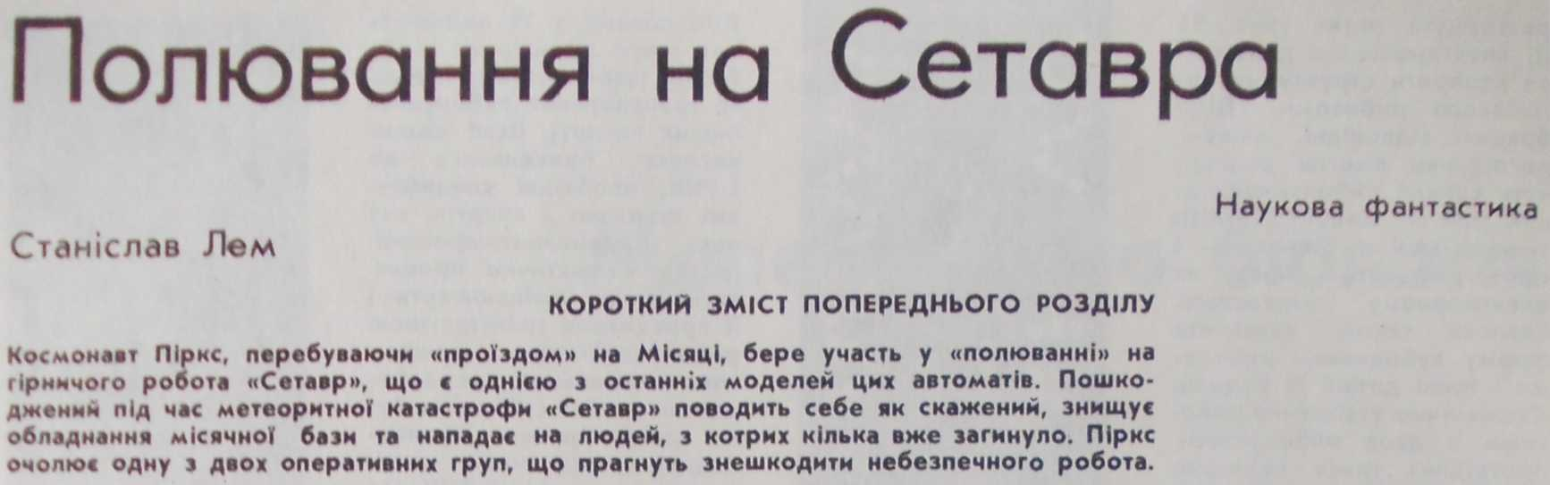

Близько четвертої години дня він сидів у башті великого гусеничного транспортера, підстрибуючи від різких поштовхів; на ньому був повний скафандр, на колінах лежав, чекаючи на сигнал тривоги, шолом, в через груди навскіс висів важкий лазер, ручка якого немилосердо била в груди; у лівій руці Піркс тримав мікрофон, а правою обертав перископ, спостерігаючи за розтягненими в довгий ланцюг транспортерами, що, мов човни, гойдалися на піщаних просторах Моря Спокою. Це пустельне «море» палало сонячним блиском, безлюдне від одного чорного виднокола до другого. Піркс приймав і передавав повідомлення, розмовляв з Місяцем-І, з командирами інших машин, з пілотами розвідувальних корабликів, маленькі реактивні вогники яких займалися іноді в чорному небі серед зірок, і, незважаючи на все це, не міг часом звільнитися від враження, що бачить надто заплутаний і безглуздий сон.
Події розгорталися дедалі швидше.
Місячна флотилія у складі дванадцяти малих машин від ранку патрулювала над Морем Спокою, безнастанно посилаючи повідомлення групі оборони території Будівництва, яка в свою чергу підтримувала безперервний зв’язок з керівництвом космодрому. Нелегко було помітити Сетавра, скалку металу в величезній скелястій пустелі, вкритій піщаними полями, тріщинами, напівзасипаними розколинами та ряботинням мініатюрних кратерів. Коли б ці повідомлення були принаймні негативні. Але патрулі вже неодноразово приводили наземний персонал у стан тривоги звістками про те, що бачать «скаженого», після чого виявлялося, що це був незвичайної форми камінь або грудка лави, що виблискувала у промінні сонця. Навіть радари разом з фероіндуктивними індикаторами мало допомагали, бо в скелястих пустелях Місяця після дослідних робіт першого періоду його освоєння лишилася безліч металевих контейнерів, порожніх гільз від реактивних набоїв та іншого залізного мотлоху, що викликав час од часу нову тривогу. Не дивно, що командування операції дедалі палкіше бажало, щоб Сетавр атакував нарешті якийсь об’єкт, щоб він з’явився - той проте подав звістку про себе востаннє дев’ять годин тому нападом на малий транспортер техобслуговування електромережі і відтоді наче провалився крізь місячний ґрунт. Вирішено, що чекати не можна, тим більше, що Будівництво дуже потребувало електроенергії; операція, котра охопила територію в 9000 квадратних кілометрів, полягала в прочісуванні її двома групами, що йшли назустріч одна одній. З боку Будівництва йшла одна колона транспортерів під проводом головного технолога Стшибра, а з боку космодрому - друга, і в ній власне роль координатора дій обох сторін при командувачі, навігаторі-командорі Плейдарі виконував Піркс. Він добре розумів, що будь-якої хвилини вони можуть обминути Сетавра; якщо йому вдасться сховатися в один із глибоких тектонічних ровів або навіть замаскуватися світлим місячним піском - його не помітять. Мак Корк, що їхав разом з ними як «радник-інтелектронік», був тієї самої думки.
Транспортер жбурляло страшенно, - вони їхали з швидкістю, що від неї, як спокійно попередив їх водій, «по якімсь часі витікають очі».
Після того як механіки вмонтували в банеподібну башту гірничий лазер великої потужності, транспортер перетворився на якусь подобу бойової машини, але з влучністю цього лазера справа стояла погано; Піркс вважав, що з нього взагалі важко влучити будь-куди, тим більш у Сетавра. Робот мав автоматичний приціл - його фотоелектричні очі були зв’язані з лазером - і міг вмить уразити все, що перебувало в центрі поля зору. А в них був якийсь дивний приціл, перероблений, мабуть, із старого космічного далекоміра; перед виїздом за його допомогою трохи постріляли в якісь скелі на виднокрузі, і на цьому випробування скінчилися. Скелі були великі, відстань до них - не більш як миля, і все-таки влучити пощастило тільки з четвертого разу. Тут котрий уже раз далися взнаки умови Місяця: адже промінь лазера має вигляд сліпучої смуги лише в розсіювальному середовищі, наприклад, у земній атмосфері; а в космосі пучок світла навіть найбільшої потужності не видно доти, поки він не зустріне на своєму шляху якусь матеріальну перешкоду. Тому на Землі можна стріляти лазером так, як стріляють трасуючими кулями, орієнтуючись на видиму траєкторію їх польоту, а на Місяці лазер без прицілу не мав жодної практичної ваги.
Піркс поділився своїми сумнівами з Маком Корком, коли вони під’їздили до гаданої небезпечної зони.
- Я не думав про це, - сказав інженер. І додав з усміхом: - А для чого ви, власне, мені це кажете?
- Щоб розсіяти ваші ілюзії, - відповів Піркс, не відриваючись від окулярів перископа. Незважаючи на їх піногумові подушечки, Піркс відчував, що ще довго ходитиме з синцями під очима (якщо, звичайно, вийде живий з цієї історії). - А також, аби ви зрозуміли, навіщо ми веземо ззаду оту крамничку.
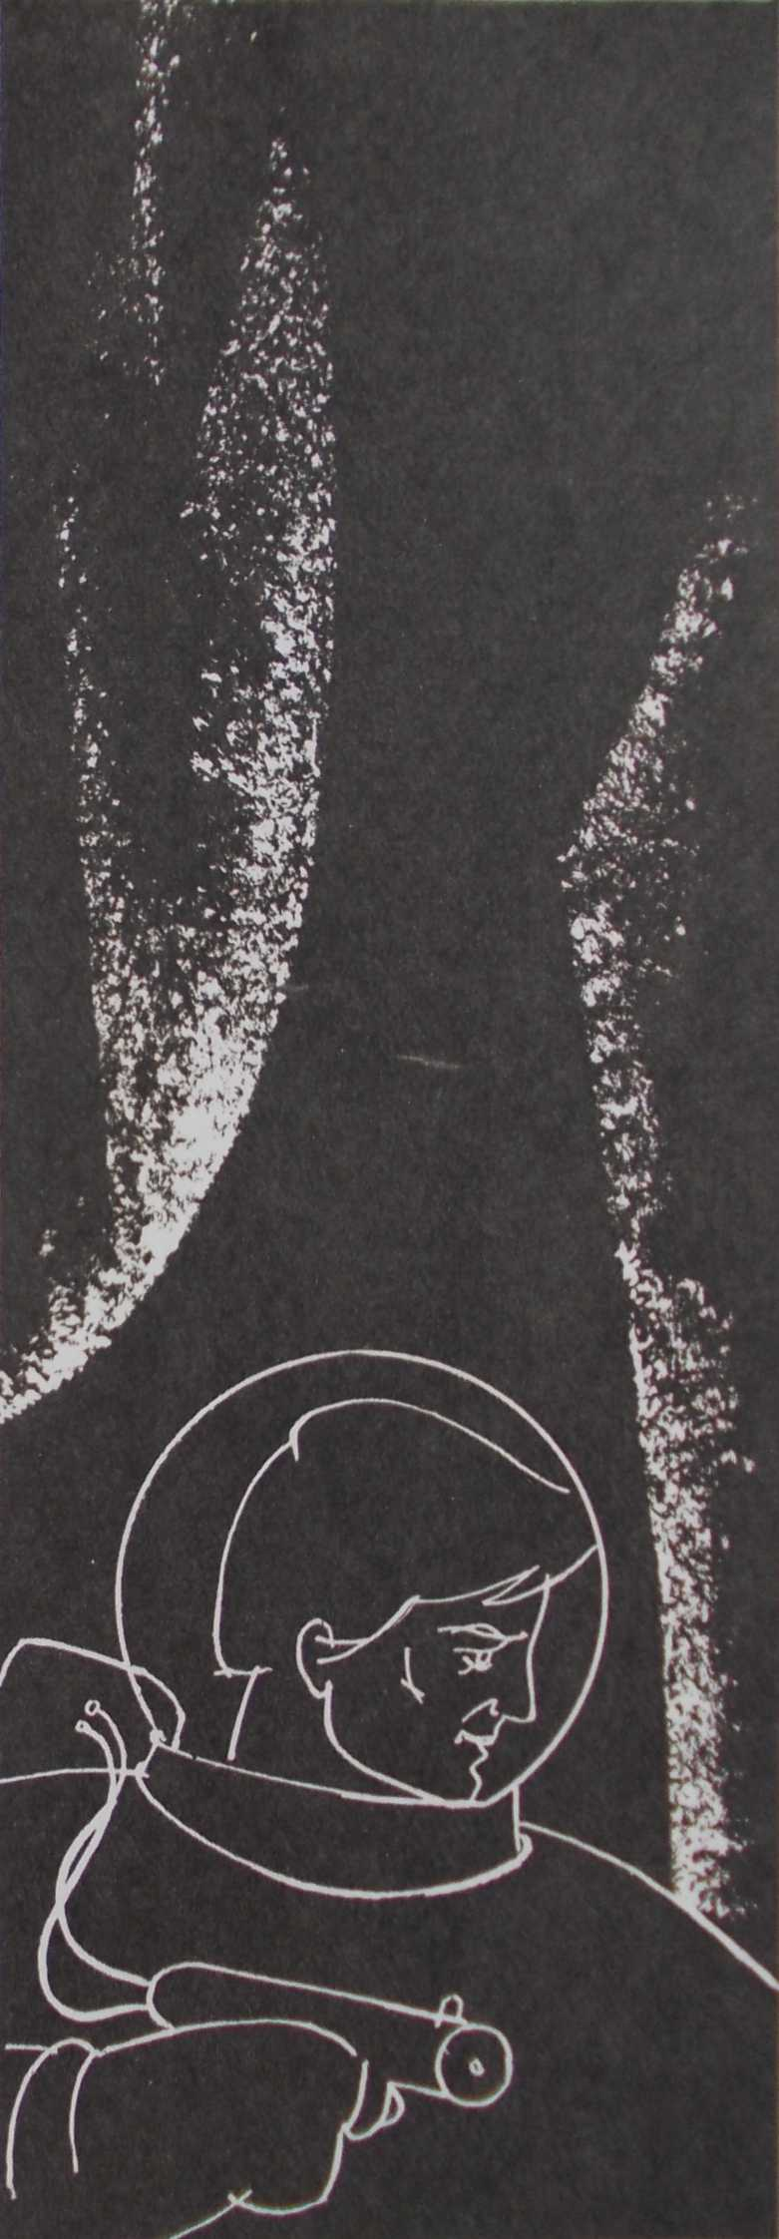- Ці балони? - запитав Мак Корк. - Я бачив, як ви їх одержували на складі. Що в них є?
- Аміак, хлор та якісь вуглеводні, - сказав Піркс. - Я гадаю, що вони можуть придатися...
- Димова й газова заслона? - здогадався інженер.
- Ні, я дбав передусім про можливість прицілитись, - якщо атмосфери немає, то треба її створити хоч би тимчасово...
- Боюся, що на це не буде часу...
- Може, й ні; я взяв їх про всяк випадок. Проти божевільних найліпше застосовувати божевільну тактику.
Машина трохи сповільнила хід: пішла нагору. Піркс звернув увагу, що не бачить уже сусіда ліворуч, - лише правий транспортер підіймався темною цяточкою по схилу. Він наказав викликати ліву машину по радіо, але відповіді не було.
- Починаємо губитися, - спокійно сказав він. - Цього я й чекав. Чи не можна висунути антену вище? Ні? Тоді нічого не вдієш.
Вони були вже на верхів’ї горба. Над небокраєм, віддалені майже на двісті кілометрів, підіймались, як розпечена пила на чорному тлі небосхилу, осяяні сонцем грані кратера Торічеллі. Рівнина Моря Спокою лишилася позаду. З’явилися глибокі тектонічні рови, з-під піску деінде виступали брили застиглої магми, що їх транспортер долав з труднощами, підіймаючись спочатку, як човник на хвилі, а потім важко падаючи вниз, ніби в прірву. Піркс помітив чергову щоглу релейної передачі, кинув оком на карту під целулоїдною покришкою планшета і наказав усім надягти шоломи. З цієї хвилини перемовлятися вони могли тільки внутрішнім телефоном; виявилося, що транспортер може трясти ще сильніше, ніж перед тим, - голова теліпалася в шоломі, мов серцевина горіха в порожній шкаралупі.
Коли вони спускалися схилом, пилу Торічеллі заступили ближчі височини, і тієї самої миті припинився зв’язок із сусідом праворуч. Ще хвилини дві тому вони чули його позивні, потім їх спотворили хвилі, що відбивалися від скель, і ось настала так звана «цілковита радіотиша». У шоломі було дуже незручно дивитись у перископ; Пірксові здавалося, що окуляр незабаром розіб’ється. Він робив усе, аби не загубити з очей засіяне групами скель поле зору, що ходило ходором у такт нахилів машини. Від хаосу чорних, як дьоготь, тіней та сліпучо-яскравих скельних граней дуже рябило в очах. Раптом маленький жовтогарячий пломінець виник у темряві далекого неба, заблимав, стиснувся й зник. Другий спалах, дещо сильніший. «Усі увага! Бачу вибух!» - крикнув Піркс і гарячково повернув ручку перископа, намагаючись прочитати азимут на прозорій шкалі між лінзами.
- Міняємо курс! - крикнув він. - 47 кома 8, повний хід уперед!
Команда, власне кажучи, належала до космічного корабля, але водій зрозумів; усі металеві частини та з’єднання транспортера конвульсивно задрижали, і, зробивши розворот майже на місці, машина рушила вперед. Піркс, щоб менше трясло, підвівся з сидіння, - тепер стало легше дивитися в окуляр. Знову спалахнуло - цього разу червоно-фіолетовим віялом. Але джерело цих спалахів чи вибухів було за межами поля зору, його затуляв хребет, на який вони з’їжджали.
- Усі увага! - сказав Піркс. - Приготувати особисті лазери! Докторе Мак Корк, прошу вас до люка. За моєю командою або в разі попадання негайно відчините його. Водію! Зменшити швидкість...
Скеля, що на неї видиралася машина, височіла серед пустелі, мов гомілка якогось місячного страховиська, до половини схована у великозернистому піску; та скеля й справді скидалася своєю рівністю на відполірований скелет або велетенський череп. Піркс наказав водієві виїхати аж на вершину, гусениці заскреготіли так, наче сталь дряпала по склу. «Стоп», - крикнув Піркс, і транспортер різко загальмувавши, припав носом до скелі, хитнувся, амортизатори застогнали з напруги й завмерли.
Піркс дивився в неглибоку улоговину, оточену з двох боків, мов фортечними стінами, потоками застиглої магми; дві третини її осявало яскраве сонце, третина була вкрита, наче саваном, непроникно чорною тінню. У цьому оксамитовому мороку, до біса ефектний, тлів розпорений кістяк якоїсь машини, випромінюючи коштовне рубінове світло. Вікна були затулені панцеровими заслінками, тому, крім Піркса, цю картину бачив лише водій. Піркс, відверто кажучи, не знав, що зробити. «Це якийсь транспортер, - думав він. - Куди спрямована його передня частина? На південь? Схоже на те, що він з групи Будівництва, - але хто ж це його так «опрацював», Сетавр? Тоді чого ж я, немов кретин, стою тут, на видноті - треба сховатися. А де це всі інші? Ті й мої?»
- Єсть! - крикнув радист. Він перемкнув апарат транспортера на внутрішню мережу, і в шоломах стало чути одержувані сигнали.
- Аксимо-портативний відвал. Оторбельована лава - реверсивне повторювання зайве - наближення за азимутом - полікристалічна метаморфізація, - зазвучав у Пірксових навушниках виразний, монотонний, позбавлений будь-якої інтонації голос.
- Це він! - вигукнув Піркс. - Сетавр! Алло, радіо! Пеленгуйте, швидше пеленгуйте! Прошу дати пеленг! Та ну ж, сто чортів! Швидше, поки він в ефірі!
Він так горлав, що оглух від власного крику, посиленого замкненим простором шолома; не дочекавшись, доки радист прийде до тями, він одним стрибком опинився в башті, схопився за подвійну ручку важкого лазера і почав обертати його разом з банею, припавши очима до прицілу.
У навушниках, як і раніше, звучав той самий низький, розмірений і, здавалося, трохи сумний голос:
- Важкодвоокисне віскозальне знебарвлювання та неокорковані сегменти без повторних сідлуватих утворень, - але це безглузде базікання вже починало стихати.
- Що там з пеленгом, чорти забирай?!!
Піркс, не відриваючись від прицілу, почув незрозумілі звуки - це Мак Корк рвонувся вперед, відштовхнув радиста, знялась якась метушня - і раптом у навушниках пролунав спокійний голос кібернетика:
- Азимут 39,9... 40,0 - 40,1 -40,2.
«Він пересувається!» - зрозумів Піркс. Башту треба було обертати, маніпулюючи ручками; він крутив їх з такою силою, що мало не вивихнув собі плеча. Цифри рухалися повільно. Червона лінія перейшла позначку «сорок».
Раптом голос Сетавра перейшов у протяглий писк і замовк. Тієї ж хвилини Піркс натиснув на спусковий гачок, і в п’ятистах метрах нижче, на самій межі світла й тіні, скеля вибухнула бризками, яскравішими за сонце.
У товстих рукавицях було дуже важко тримати ручку нерухомо. Полум’я, більше від сонячного, прохопило темряву на дні улоговини, зупинилося за кілька десятків метрів від кістяка, що загасав, і, бризкаючи розпеченими скалками, стріляючи снопами жарин, урізалося по лінії далі. У навушниках щось буркотіло, але Піркс, не звертаючи уваги, різав геть усе цією лінією найтоншого, найстрашнішого вогню, доки вона, попавши в масивну скелю, не розбилася на тисячі відосередкових рикошетів. Перед очима в нього росли й танцювали червоні кола, та він углядів крізь їхній танець менше за вістря голки сліпучо-блакитне око, що розплющилося на самому дні темряви, десь збоку, не там, куди він стріляв, - і перш ніж Піркс устиг натиснути на ручки лазера, щоб повернути його разом з баштою, скеля просто перед машиною вибухнула рідким сонцем.
- Повний назад! - крикнув він, інстинктивно присідаючи і не дивлячись більше в перископ. Та він однаково б уже нічого не побачив, окрім червоних кіл, що повільно пропливали і періодично ставали то чорними, то золотавими.
Двигун заревів, їх жбурнуло так, що Піркс упав на підлогу та й покотився в передню частину кабіни, до ніг кадета й радиста; балони з газом, хоч і ретельно прикріплені, пронизливо задзвеніли. Вони мчали задом наперед, щось жахливо захрустіло під гусеницею, їх розвернуло, кинуло в протилежний бік, одну мить здавалося, що транспортер починає перевертатися - водій, відчайдушно орудуючи газом, гальмами, зчепленням, сяк-так опанував цей дикий слалом, машина протяжно затремтіла й зупинилася.
- Герметичність не порушено? - вигукнув Піркс, підводячися з підлоги («Щастя, що вона вкрита гумою», - майнуло в голові).
- Ні!
- Так, це було досить близько, - сказав він зовсім уже іншим голосом, випростуючи хребет. І не без жалю додав тихіше: - Лише дві сотих лівіше, і я б його дістав...
Мак Корк повернувся на своє місце.
- Дякую, докторе, - сказав Піркс, сидячи вже біля перископа. - Алло, водію, спускайтесь униз тією самою дорогою, якою підіймалися. Там є такі маленькі скельки, щось на зразок арки, - ось вони, ось! - прошу в’їхати в тінь під ними й зупинитися...
Транспортер повільно, з перебільшеною, здавалося, обережністю, вліз між напівзасипані піском скелі і завмер у тіні їх, одразу ставши невидимим.
- Чудово! - майже весело сказав Піркс. - Тепер мені потрібні двоє людей, що підуть зі мною в маленьку розвідку...
Мак Корк устав одночасно з кадетом.
- Гаразд. Увага, - звернувся Піркс до решти, - ви залишитесь тут. І не виходьте з тіні, навіть якщо Сетавр буде йти просто на вас, сидіть тихо. Ну, хіба що він полізе на транспортер, тоді доведеться оборонятись, у вас є лазер, - та це, просто скажемо, малоймовірно... Ви, - звернувся він до водія, - допоможете цьому молодикові вивантажити балони з газом, а ви, - повернувся Піркс до радиста, - будете викликати Місяць, Космодром, Будівництво, патрулі і першому, хто відгукнеться, скажете, що він знищив один транспортер, здається, Будівництва, що троє людей з нашого екіпажу пішли полювати на нього. Так, щоб ніхто туди не ліз із лазерами, не стріляв наосліп і таке інше. А тепер ходімо.
Оскільки кожен з них міг нести тільки один балон, вони захопили чотири. Піркс повів товаришів не на вершину «черепа», а трохи далі, туди, де видніла неглибока ущелина. Піднялись її дном аж до кінця, склали балони під великим каменем, і Піркс запропонував водієві повернутися. Сам він, висунувшися з-за каменя, розглядав улоговину в бінокль; Мак Корк і кадет сиділи навпочіпки поруч з ним.
Минуло кілька хвилин, перш ніж Піркс порушив мовчання:
- Я не бачу його. Докторе, те, що він казав, мало якийсь сенс?
- Навряд. Безглузді словосполуки - щось на зразок шизофренії.
- Цей кістяк уже гасне, - сказав Піркс.
- Навіщо ви стріляли? - запитав Мак Корк. - Там могли бути люди.
- Нікого не було.
Піркс повертав бінокль повільно, міліметр по міліметру, вивчаючи кожний горбочок освітленого сонцем простору,
- Вони просто не встигли вискочити.
- Звідки ви це можете знати?
- Сетавр перерізав машину навпіл. Це навіть зараз видно. Вони майже наштовхнулися на нього. Він стріляв з кількох десятків метрів. А крім того, обидва люки зачинено. Ні, - додав Піркс за кілька секунд, - на сонці його нема. Але втекти він навряд чи встиг... Спробуймо його виманити.
Нахилившись, він підняв важкий балон, видерся з ним на камінь і поліз, штовхаючи його поперед себе:
- Ось і починаються пригоди з індійцями, про які я мріяв ціле життя...
Балон повис над кручею; Піркс, розіславшись на камені, тримав його за вентилі:
- Коли побачите блакитний спалах, стріляйте відразу - в оте його лазерне око...
Він щосили штовхнув балон, який спочатку повільно, а потім дедалі швидше покотився схилом. Усі троє приготувалися до пострілу, балон пересунувся вже на двісті метрів, але тут круча стала не така стрімка, і його рух уповільнився. Разів зо два здавалося, що дорогу балонові перешкодять виступи на камінні, але він перекочувався через них і зовсім уже маленькою темною плямою наближався до дна улоговини.
- Жодного ефекту, - розчаровано промовив Піркс. - Або він розумніший, ніж я гадав, або не зважає на такі речі, або...
Він не встиг закінчити фрази. На схилі під ними щось сліпучо блиснуло. Полум’я майже вмить перетворилося на важку брудно-жовту хмарину, центр якої ще палав зловісним вогнем, а краї розпливалися, чіпляючись за високе каміння.
- Хлор... - сказав Піркс. - Чому ви не стріляли? Нічого не було видно?
- Нічого, - в один голос відповіли кадет і Мак Корк.
- От пройдисвіт, сховався за якимсь каменем... а може, стріляє з флангу; тепер я вже маю сумнів, що з цього щось вийде, але спробуймо ще раз...
Він підняв другий балон і послав його слідом за першим. Той спочатку покотився так само, але десь на півдорозі закрутився й завмер. Піркс не дивився на нього - усю його увагу поглинув трикутний клапоть темряви, де причаївся Сетавр. Секунди тяглися повільно. Раптом посеред схилу знявся кущ вибуху. Піркс не бачив, звідки стріляв автомат, але помітив траєкторію пострілу, а точніше, ту її частину, яка, проходячи крізь залишки першої газової хмарини, матеріалізувалась у вигляді нитки, що палала, мов сонце. У ту саму мить він зробив приціл уздовж цієї освітленої траєкторії, яка вже згасала, і, піймавши край темряви, натиснув на спуск. Водночас те саме зробив Мак Корк, а за якусь мить і кадет. Три сонячні вістря зорали чорне дно улоговини, і відразу якесь величезне гаряче віко стулилося над ними; камінь, що захищав їх, задрижав, з його ребра викресались міріади стрімливих райдуг, кварц палав і обсипав їхні скафандри й шоломи, негайно застигаючи в вигляді маленьких сльозинок; вони лежали, розплатані, в тіні скелі, а над їхніми головами, ледве доторкнувшись до поверхні каменя, яка в ту ж мить укрилася склистими бульбашками, промчали, мов розпечені до білого жару клинки, другий і третій розряди.
- Усі цілі? - спитав Піркс, не підводячи голови.
- Так! Я теж! - почулося у відповідь.
- Прошу спуститися до машини й передати радистові, хай він викличе всіх сюди, бо робот тут, а ми намагатимемося затримати його якнайдовше, - звернувся Піркс до кадета.
Той одліз назад і побіг, пригнувшись, у напрямку скель, серед яких стояв транспортер.
- У нас лишилося два балони, по одному на кожного. Насамперед ми змінимо позицію, докторе. Тільки прошу бути уважним і добре сховатися, - він уже пристрілявся до цього нашого горбочка...
З цими словами Піркс підняв один з балонів і, тримаючись у тіні великої групи скель, рушив якомога швидше вперед. Вони влаштувалися кроків за двісті від того місця, у вибоїні магматичної породи. Повернувшись, кадет не відразу зміг їх знайти. Він дихав так, ніби пробіг принаймні милю.
- Спокійніше, не горить, - сказав Піркс. - Ну, що там чути?
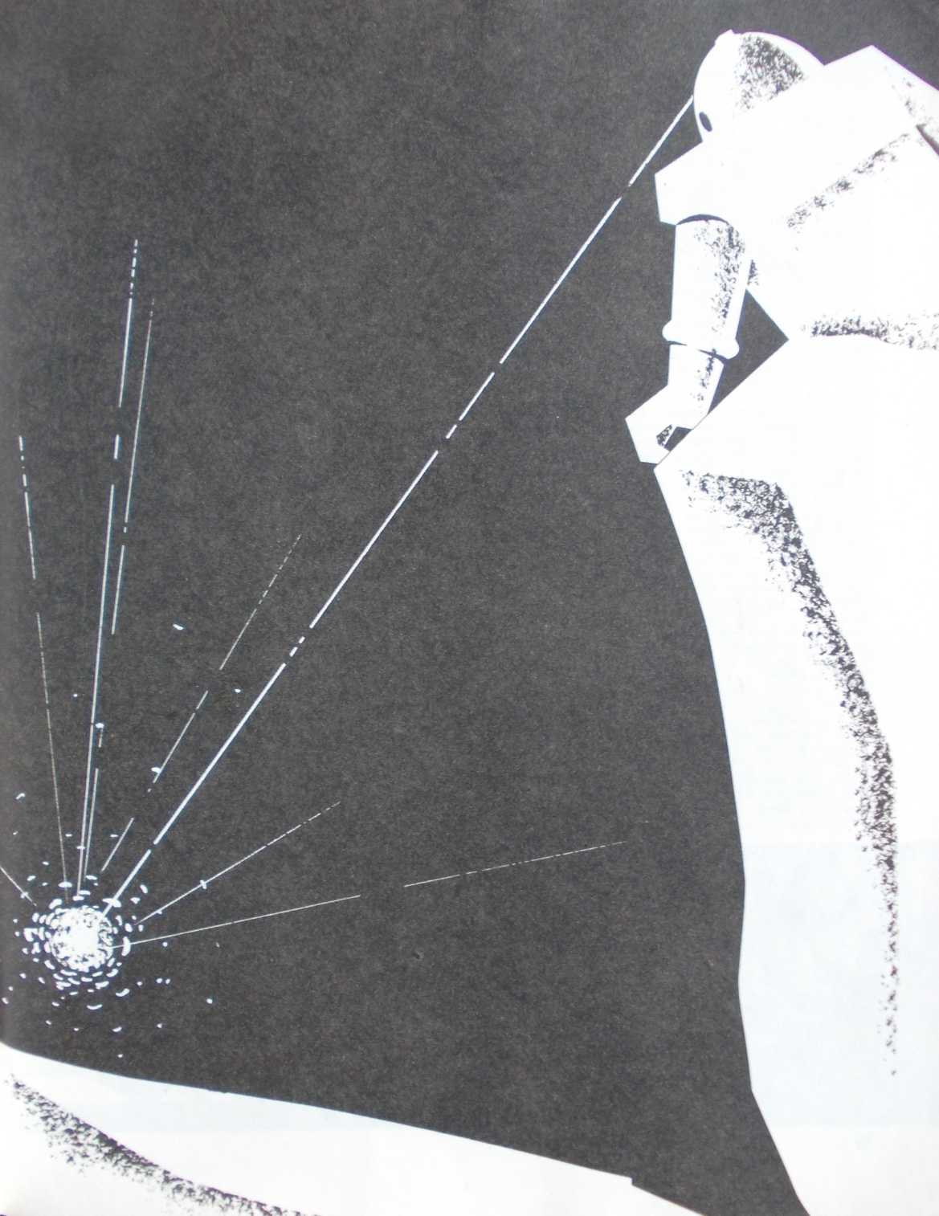- Зв’язок полагоджено... - квапливо повідомив кадет. Він сидів навпочіпки поруч із Пірксом, і той бачив крізь віконце шолома, як часто блимали очі хлопця. - У тій машині, що загинула... було четверо з Будівництва. Друга машина мусила відступити. У неї пошкоджено лазер... решта пройшла осторонь і нічого не помітила...
Піркс кивнув, мовби кажучи «так я й думав».
- Що ще? Де наша група?
- Майже вся вона за двадцять миль звідси, там зняли фальшиву тривогу, якийсь ракетний патруль повідомив, ніби бачить Сетавра, і всі подалися туди. А три машини не відповідають на виклик.
- Коли вони тут будуть?
- Поки що працює один приймач... - несміливо сказав кадет.
- Один приймач?.. Як це?!
- Радист каже, що або щось скоїлося з передавачем, або в цьому місці його сигнали загасають; він запитує, чи не можна змінити місце стоянки, щоб спробувати ще раз.
- Хай, коли треба, міняє місце, - відповів Піркс. - Тільки не біжіть так, треба дивитися під ноги.
Але той уже мчав назад і навряд чи чув ці слова.

(Далі буде).

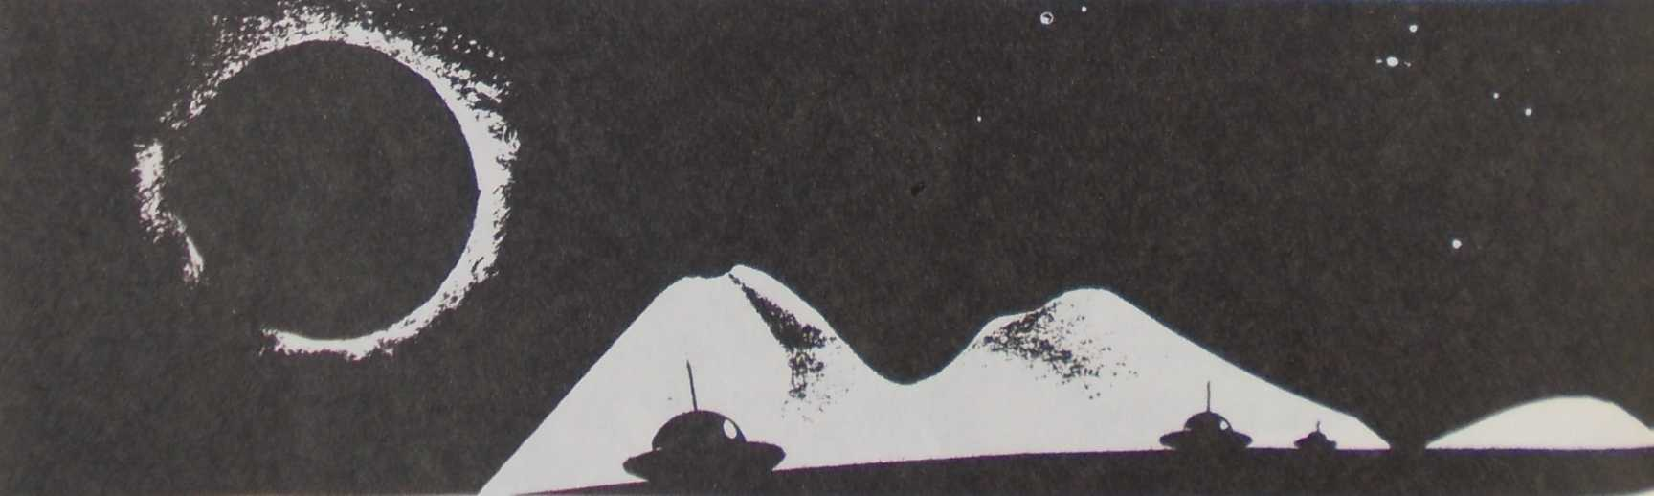

Твір відшукав Микола КОВАЛЬЧУК, 2013.

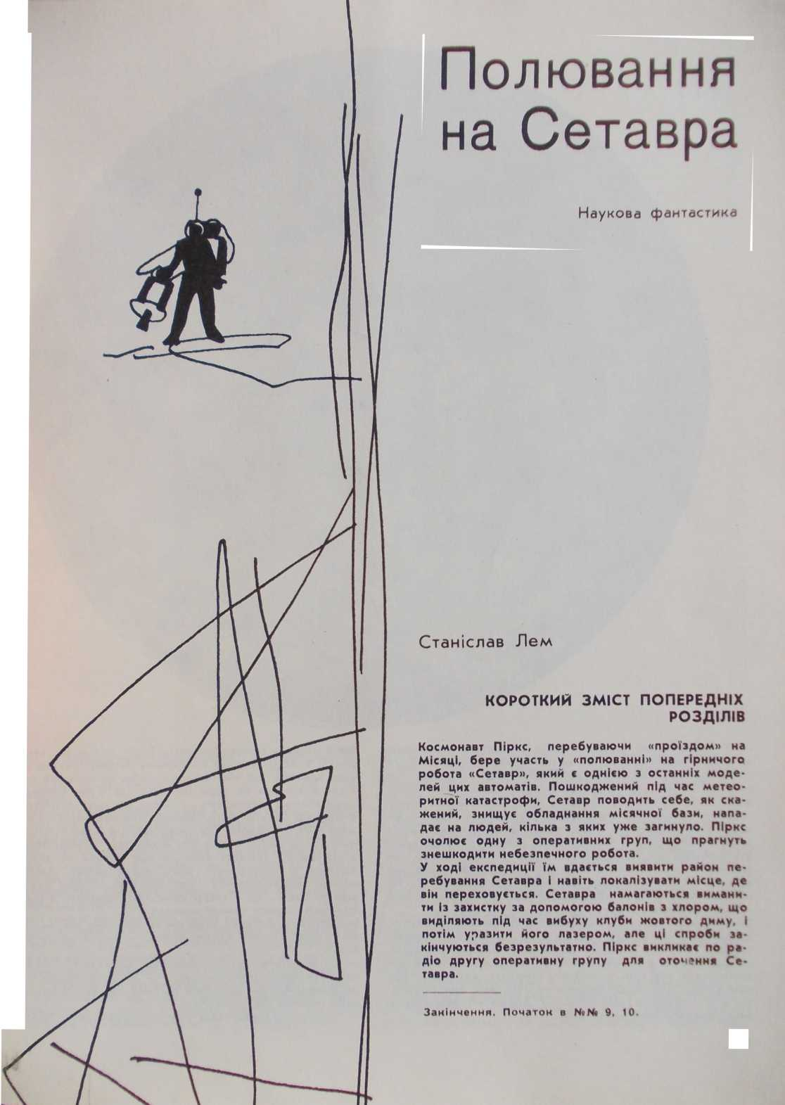

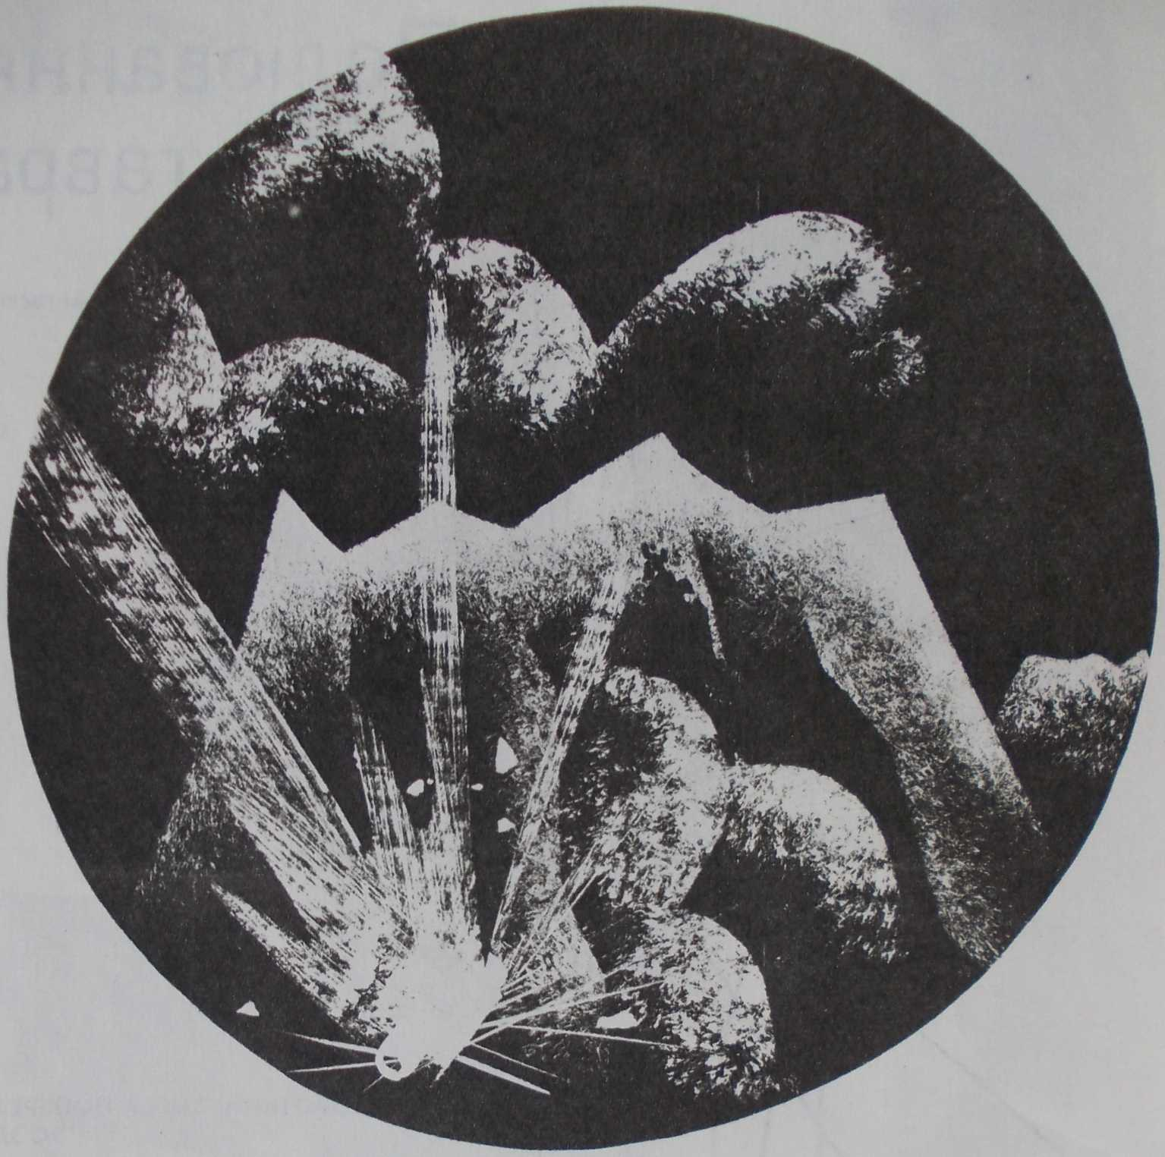

- У найкращому разі - якщо пощастить установити зв’язок - вони будуть тут за півгодини, - сказав Піркс.
Мак Корк мовчав. Піркс розмірковував, що вдіяти. Чекати чи не чекати? Форсування улоговини транспортерами забезпечило б, напевне, успіх, але не без втрат. Машини на відміну від Сетавра були цілями великими, але малорухливими, і мали пересуватися разом, інакше двобій закінчився б так само, як той, з транспортером Будівництва. Він намагався вигадати якийсь маневр, що виманив би Сетавра на освітлену поверхню. А що, коли пустити для принади порожній, керований на відстані транспортер та й уразити автомат зі якогось іншого місця, наприклад згори?
Він подумав, що в цьому разі не треба нікого чекати, адже транспортер він має. Та план якось не конкретизувався. Пустити машину наосліп безглуздо. Автомат, не рухаючись з місця, розіб’є її на дрізки. Невже він зметикував, що тінь, у якій він стирчить, дає йому таку перевагу?.. Але ж ця машина не створена для боротьби з її складною тактикою... У божевіллі автомата є якась закономірність, але яка?
Вони сиділи, скоцюрбившись, біля обніжжя темного плато, в його густому холодному затінку. Раптом Пірксові здалося, що він поводить себе, як останній йолоп. Коли б він був на місці Сетавра, що б він зробив? На душі стало неспокійно, - Піркс не мав сумніву, що спробував би атакувати. Пасивне чекання подій не могло дати нічого доброго. Так, можливо, він підкрадається до них? Оцієї миті? Адже він може під прикриттям тіні дійти аж до західної кручі, а там стільки величезного каміння та потрісканої лави, що в цьому лабіринті можна переховуватися цілу вічність... Піркс був уже майже певен, що Сетавр саме так і зробить і що його можна чекати кожної хвилини.
- Докторе, я боюся, щоб він не заскочив нас, - швидко сказав Піркс, схоплюючись. - Як ви на це дивитесь?
- Ви вважаєте, що він може нас обхитрити?.. - запитав Мак Корк, посміхаючись. - Мені це також спало на думку. Авжеж, це навіть логічно, але чи поводить він себе логічно? Ось питання...
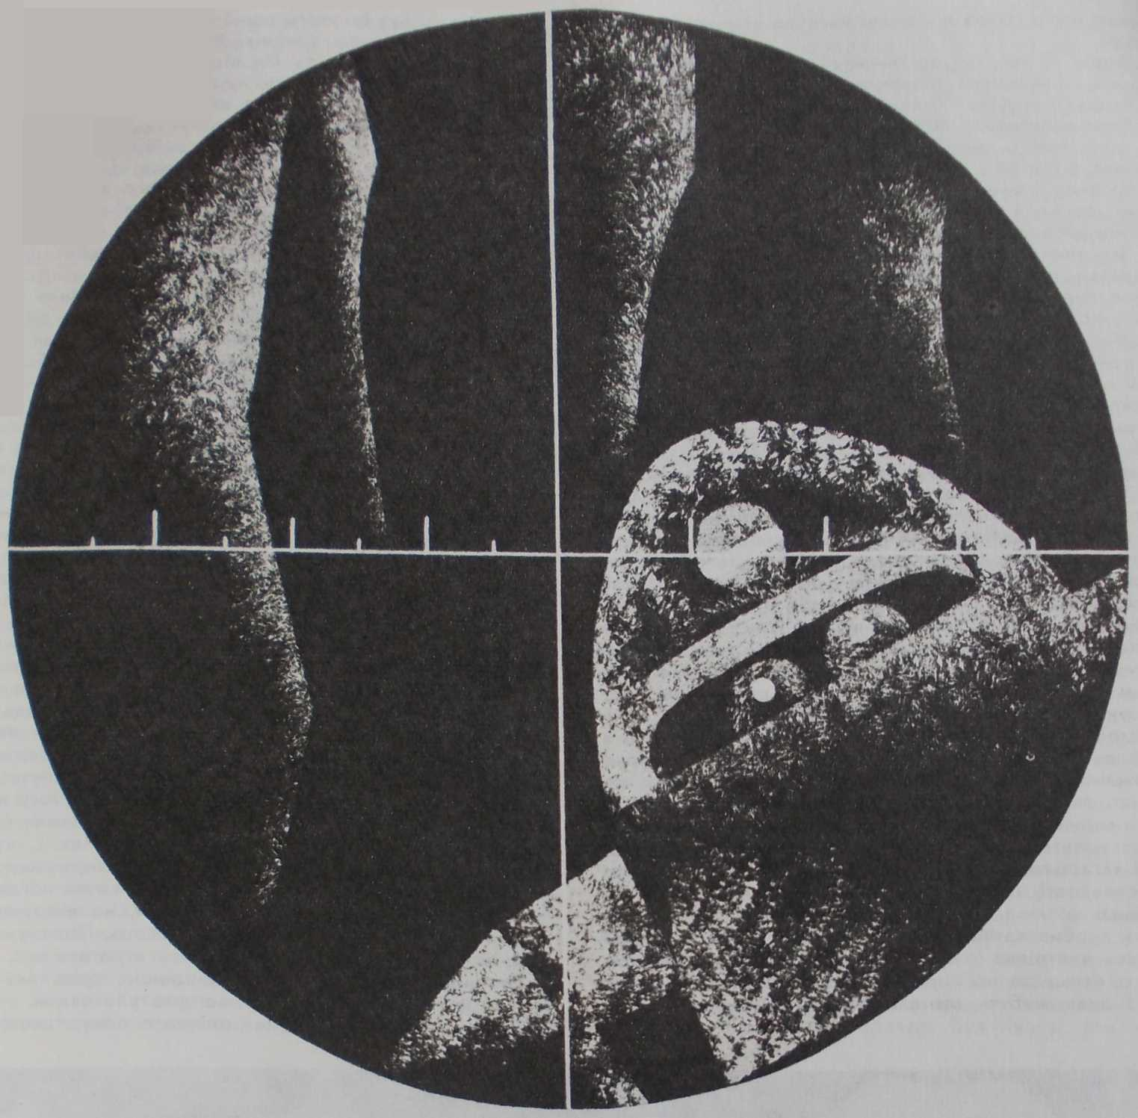
- Треба спробувати ще раз, - пробубонів Піркс. - Скиньмо ці балони вниз і подивимося, що він робитиме…
- Зрозуміло, - розпочинати?
- Так. Увага!
Вони втягли їх на верхів’я горба і, намагаючись бути непомітними з дна улоговини, зштовхнули майже водночас обидва металеві циліндри. На жаль, брак повітря не дозволяв почути, як вони котяться і чи котяться взагалі. Піркс наважився і з дивним почуттям голизни, наче не було на ньому сталевого шолома та тришарового, зовсім нелегкого скафандра, крижем припав до скелі й обережно висунув голову.
У долині нічого не змінилося. Лише кістяк машини став невидний, - його застиглі рештки злилися з навколишньою темрявою. Тінь мала тепер форму неправильного, дуже видовженого трикутника, що впирався основою в кручу найвищого, західного гребеня скель. Один балон влучив у камінь, що розвернув його впоперек, і спинився кроків за сто під ними. Другий ще котився, дедалі повільніше й тихіше і нарешті зупинився. Те, що на цьому все скінчилося, зовсім не сподобалося Пірксові. Він подумав, що робот і насправді не дурний - не хоче стріляти в ціль, яку йому підсовують. Піркс намагався знайти місце, з котрого Сетавр якихось десять хвилин тому дав знати про себе спалахом лазерного ока, але це було надто важко.
«Можливо, його вже там нема, - думав Піркс. - Адже він може відступити на північ дном улоговини або скористатися однією з тріщин магматичної породи... Якщо він дістанеться до кручі, до цього лабіринту, то загубиться там, мов камінь у воді...»
Він обережно намацав лазер, трохи підняв його й негайно знову відклав:
- Докторе Мак Корк, прошу до мене.
Доктор підповз.
- Ви бачите ці балони? Один просто під нами, а другий трохи далі...
- Бачу.
- Ви вистрілите спочатку в той, що ближче, потім у той, що далі, з інтервалом, скажімо, в сорок секунд... Але не звідси! - додав він швидко. - Знайдіть якесь краще місце. Отам, у тій виїмці, непогана позиція. А коли ви скінчите стріляти, прошу негайно відповзти назад. Гаразд?
Мак Корк, ні про що не питаючи, рушив, низько пригнувшись, у вказаному напрямку. Піркс нетерпляче чекав. Якщо Сетавр хоч трохи схожий на людину, він мусить бути допитливий. Кожна розумна істота допитлива, і ця допитливість змушує її діяти, коли відбувається щось незрозуміле...
Доктор зник з очей. Піркс заборонив собі дивитись на балони, що мали вибухнути від його пострілів; усю свою увагу він зосередив на сонячній смузі між тінню та кручею. Він приклав до очей бінокль і спрямував його на те царство застиглої лави; в окулярах повільно пропливали чудернацькі форми, немовби виліплені в майстерні якогось скульптора-абстракціоніста, тонкі, гвинтоподібні обеліски, зміюваті тріщини; від хаосу блискучих граней та ламаних тіней залоскотало очне дно. Краєм ока він помітив далеко внизу, на схилі, спалах. За хвилину знову спалах. Тиша. Тільки пульс гуркотів у шоломі, а сонце намагалося угвинтити в голову своє проміння.
Він водив біноклем уздовж хаотичного нагромадження брил. Раптом там виник якийсь рух. Піркс завмер. Над гострим краєм брили, схожої на величезну кам’яну сокиру, з’явилася напівкругла постать, що майже зливалася з навколишніми скелями, але в цієї постаті були руки, вони вчепилися з двох боків у камінь, і тепер Піркс виразно бачив його до половини. Робот не видався безголовим, більше він скидався на людину, що надягла ритуальну маску африканського чаклуна, яка затуляла обличчя й шию дещо розплющеним і через те страшнуватим зображенням... Ліктем правої руки Піркс відчував ручку лазера, але йому навіть на думку не спадало стріляти. Ризик був надто великий - влучити в ціль з такої відстані з порівняно слабкої зброї навряд чи можливо. Робот закам’янів, повернувши свою голову, що ледве виступала над плечима, в бік двох газових хмарин, які безсило розпливалися по схилу. Це тривало досить довго. Здавалося, він не знає, що сталось, і вагається, що йому вдіяти. У цих його ваганнях, у невпевненості, яку Піркс так добре розумів, було щось таке близьке, людське, що Пірксові здушило горло. «Що б я зробив на його місці, про що б я подумав? Що хтось вистрілив у предмети, в які перед цим стріляв я, а отже, це не ворог, а скоріш за все спільник. Але я б знав, мабуть, що в мене немає жодного спільника?..
А раптом це був би хтось такий самий, як я?»
Робот вийшов із заціпеніння. Рухи його були плавні й незвичайно швидкі. Ось він підскочив на повний зріст на свій камінь, що стирчав, мовби продовжуючи виглядати загадкову причину двох вибухів. Потім він одвернувся, зіскочив униз і, злегка нахилившись уперед, побіг. Часом він зникав з очей, але не більш як на кілька секунд, для того щоб знову вирватися на сонячне світло в одному з коридорів магматичного лабіринту. Він, хоч і біг дном улоговини, дедалі більше наближався до Піркса; їх відділяла вже тільки ширина кручі, і Піркс думав, чи не вистрілити. Але той буквально мерехтів у вузьких смугах світла і знову розчинявся в пітьмі; до того ж він, обходячи перешкоди, весь час міняв напрямок, і не можна було передбачити, де його безголовий торс і його руки, що працювали зовсім як у людини під час бігу, щоб підтримати рівновагу, блиснуть металом у наступну мить. Раптом вулканічну мозаїку місцевості перекреслило зиґзаґом блискавки; із скель, де пробігав Сетавр, посипалися снопи жарин. Хто це стріляв? Піркс не бачив Мака Корка, але вогняна стріла пролетіла з другого боку, - виходить, залишається кадет, цей шмаркач, цей йолоп! Він лаяв його, розлючений, бо постріл, певна річ, не досягнув мети, - металевий хребет на якусь частку секунди з’явився далі і зник зовсім. «Та ще й стріляв він йому в спину!» - зі злістю подумав Піркс, зовсім не помічаючи безглуздості цього докору. А Сетавр навіть не намагався відповісти вогнем, - чому? Піркс хотів його побачити, але марно. Можливо, він уже зник під кручею? Це цілком імовірно... Виходить, тут уже можна пересуватися без побоювання... Піркс, відчуваючи, що з цього місця нічого більше не побачить, зліз із каменя й побіг, ледь пригнувшись, уздовж кручі. Він минув кадета, що лежав, як на стрільбищі, - ноги в сторону, п’ятки всередину, - і в нього з’явилося незрозуміле бажання копнути його ногою в смішно випнутий зад, збільшений до того ж погано підігнаним скафандром. Він навіть зупинився, але тільки щоб крикнути: «Не смій мені стріляти, чуєш?! Поклади цей лазер!» І перш ніж той, повернувшись на бік, став шукати його дурним від здивування поглядом, бо голос цей пролунав у навушниках, не вказуючи ні місця, ні напрямку, де перебуває мовець, Піркс уже біг далі; він підганяв себе, побоюючись втратити час, поки не опинився перед широкою тріщиною, крізь яку раптом відкрився краєвид на саме дно улоговини.
Це було щось на зразок тектонічного рову, такого старого, що його краї стали крихкими, втратили гостроту ліній і надавали йому схожості з розширеною ерозією гірською ущелиною. Піркс зупинився в нерішучості. Він не бачив Сетавра та й не міг його звідси побачити.
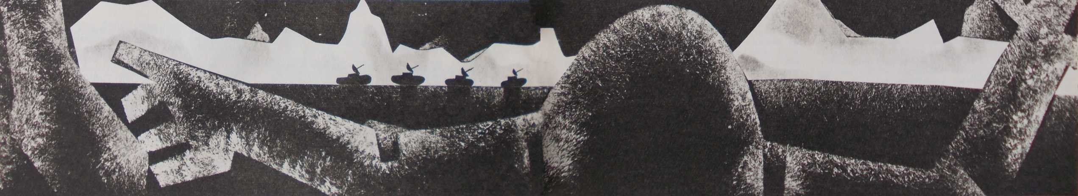З лазером напоготові він спустився в цю ущелину, добре розуміючи, що чинить безглуздя, але неспроможний опиратися тому, що його туди штовхало. Він казав собі, що хоче тільки побачити робота, що зупиниться в першому ж місці, з якого можна буде як слід вивчити нижню частину кручі і скельний лабіринт під нею, і, мабуть, навіть вірив у те, коли біг, як і раніше пригнувшись, а камінці градом бризкали в нього з-під ніг; а втім, у ці секунди він уже ні про що не думав. Тут, на Місяці, він важив кілограмів п’ятнадцять, але стрімкість, що дедалі зростала, однаково підкошувала йому ноги, він мчав уже восьмиметровими стрибками, намагаючись гальмувати скільки було сил. Позаду лишилася половина спуску, наближався вихід з ущелини, неглибокий і розширений, а за ним, за якихось сто метрів звідси, залиті сонцем з півдня і чорні з протилежного боку, починалися нагромадження застиглої лави. «Влип», - подумав він. До території, де блукав Сетавр, було вже рукою подати. Піркс швидко оглянувся на всі боки. Він був сам - розпечений хребет залишився високо над ним, круто здіймаючись до чорного неба; звідти, з висоти пташиного польоту, добре було видно коридори лабіринту, а тепер сітка проходів між скелями затуляла найближчі брили. «Погано, - подумав Піркс, - може, повернути?» Невідомо чому, він знав, що не зробить цього.

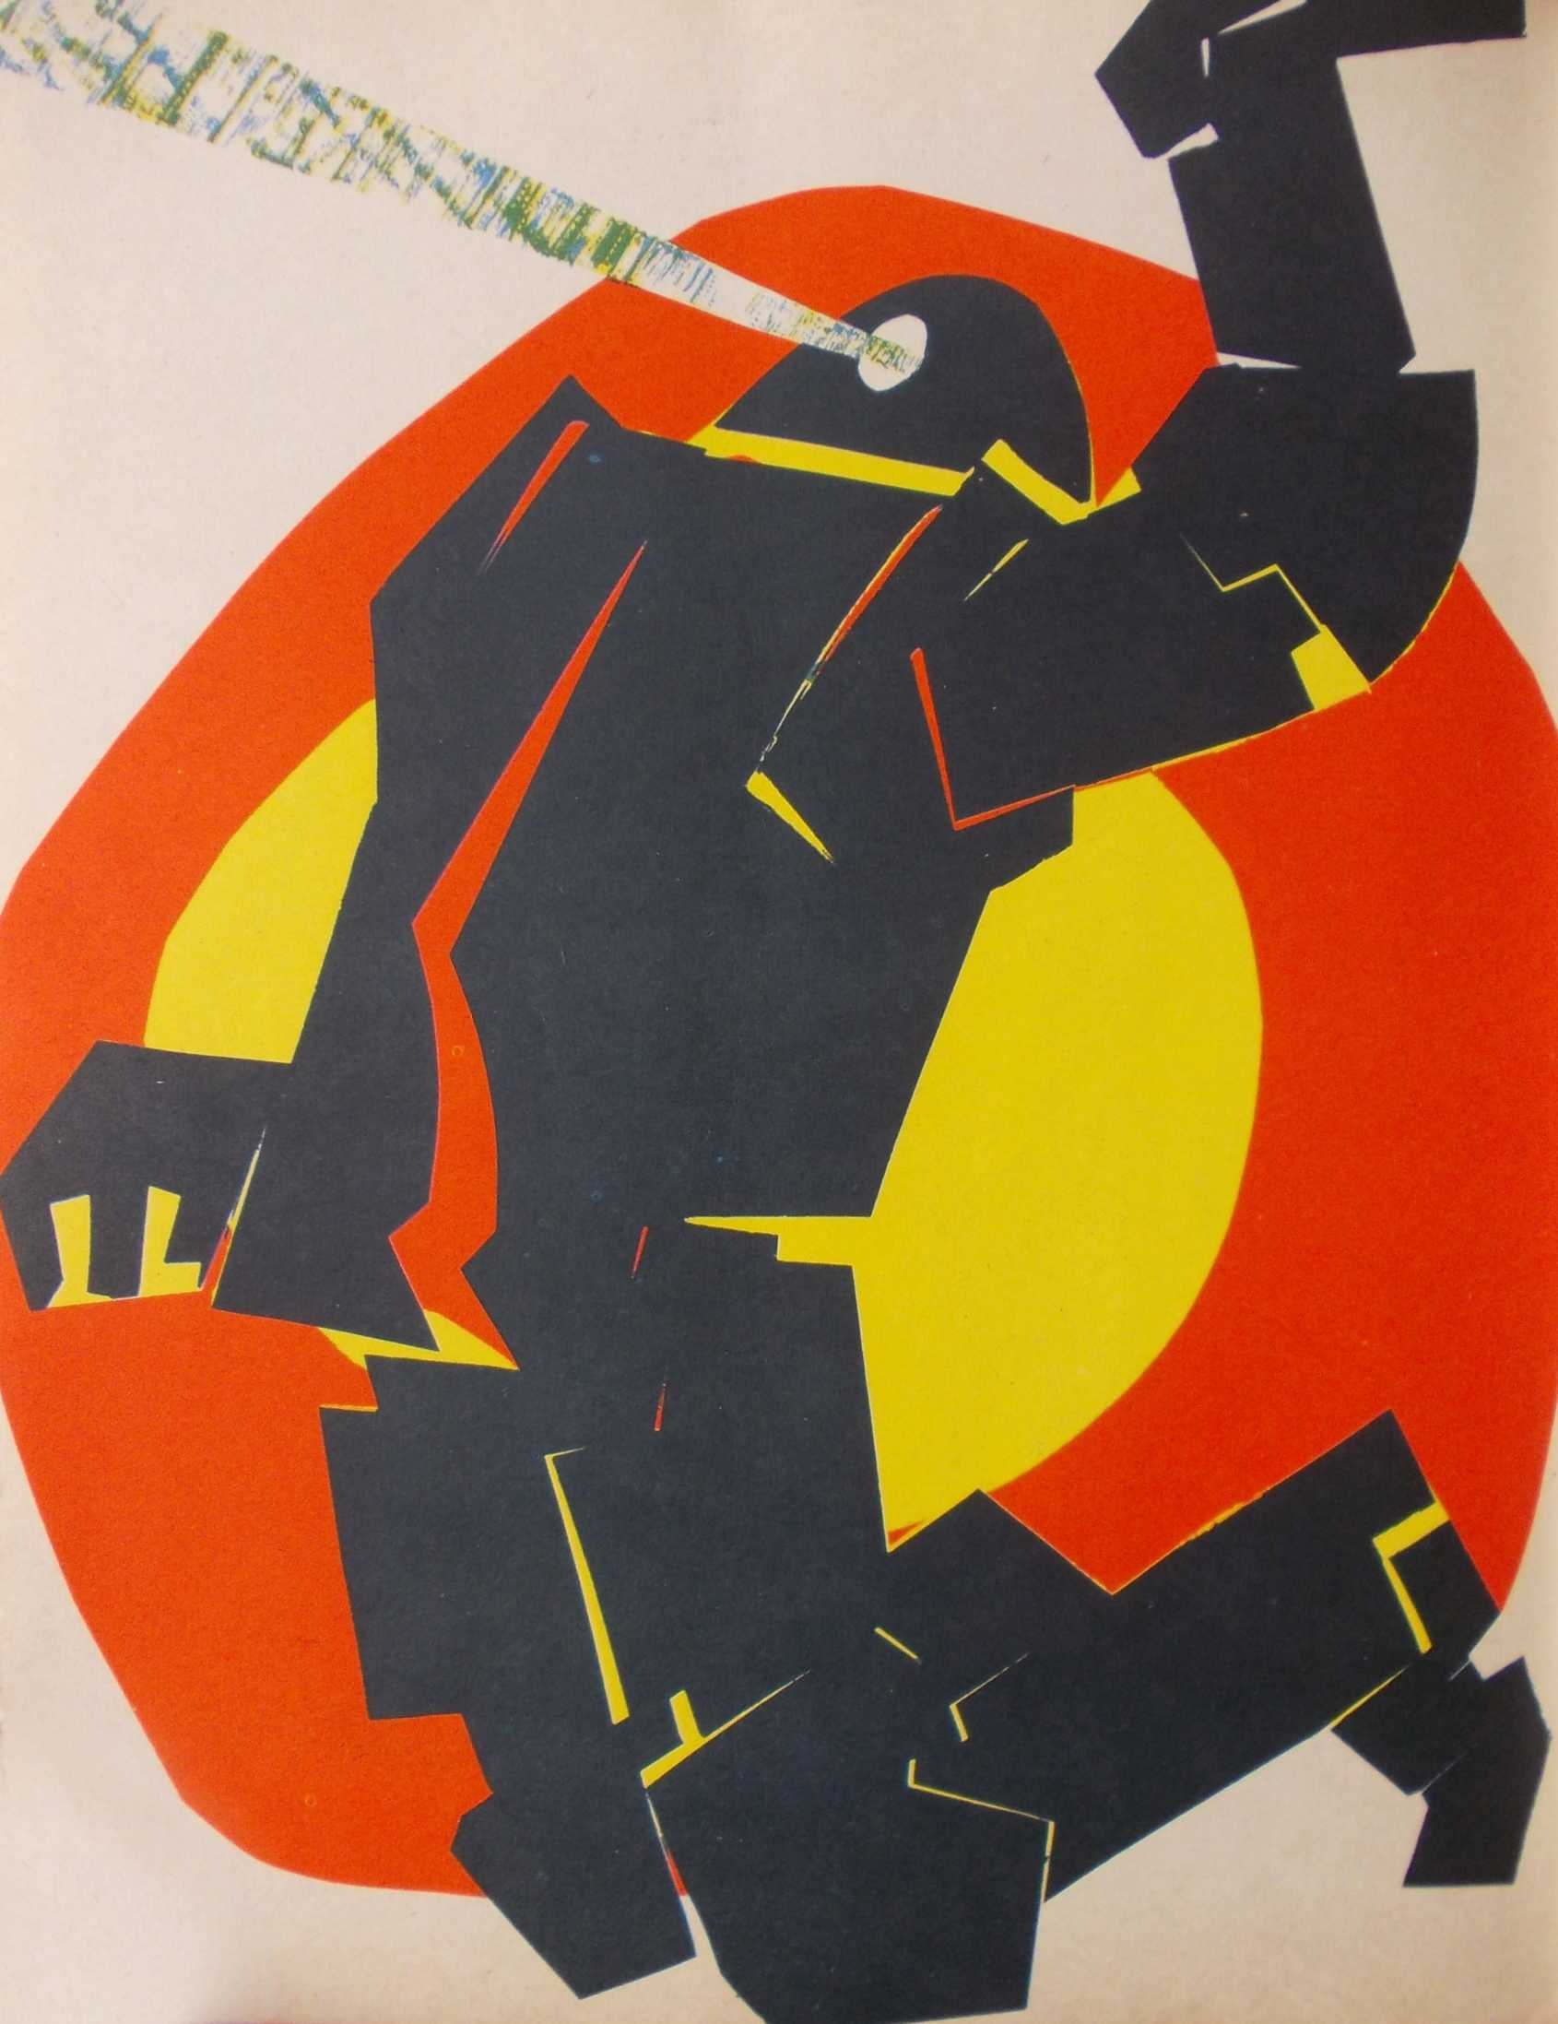Він не міг довго так стояти. Кроків за десять нижче височіла скалка застиглої лави, очевидно, кінець того її язика, що полинув колись розплавленим потоком зі схилів Торічеллі й досягнув останнім зусиллям цієї западини. Не маючи нічого кращого, він визнав за цілком підхожий цей захисток. Він опинився там одним стрибком, причому, найнеприємнішим було тривале місячне планерування, уповільнений, як уві сні, політ, до якого він так і не зміг по-справжньому звикнути. Зігнувшись за цією кутастою брилою, він виглянув з-за неї й побачив Сетавра, що з’явився з-за двох гостроверхих кам’яних обелісків, обійшов третій, дряпнув по ньому металевим плечем і зупинився. Піркс бачив його в профіль, освітленого лише частково: праве плече блищало матово й жирно, мов добре змащена деталь машини, а решта корпусу втопала в тіні. Піркс уже підніс лазер на рівень очей, аж раптом той, наче почувши недобре, зник, мовби здутий вітром. Можливо, він залишився на місці, але просто ступив у тінь? То чи не вистрілити в цю тінь? Робот був уже на мушці, та Піркс навіть не доторкнувся до спускового гачка. Він опустив ствол і чекав. Сетавра не було. Внизу розстелявся воістину пекельний лабіринт, де годинами можна було грати в хованки; заскляніла лава, потріскавшись, набрала відомих з геометрії форм, які разом з тим викликали жах. «Де це він? - гадав Піркс. - Коли б принаймні можна було щось почути, але ця проклята кошмарна діра позбавлена повітря... Якщо спуститися вниз, можна було б на нього полювати. Ні, я не зроблю цього, адже я не з’їхав з глузду... Але ж думати можна про все - висота кручі не більш як дванадцять метрів - це те саме, що стрибок з двох на Землі; я опинився б у тіні під ним і, лишаючись непомітним, міг би пересуватися, прикритий ззаду скелею, - а він рано чи пізно вийде мені просто на мушку»...
Усе було нерухоме в кам’яному лабіринті. На Землі за цей час сонце описало б помітну дугу, але тут стояв довгий місячний день, і воно лишалося на тому самому місці. Погасивши найближчі зірки, сонце оточило себе чорною порожнечею, крізь яку пробивалися де-не-де жовтогарячі паростки світла... Піркс висунувся до пояса з-за свого каменя. Спокій. Це вже починало його лютити. «Чому ті не їдуть? Не може бути, щоб досі не було радіозв’язку... Можливо, виженуть його нарешті з цього лабіринту...» Він глянув на годинника під грубим склом зап’ястя і здивувався - від останньої розмови з Маком Корком минуло неповних тридцять хвилин. Піркс збирався вже залишити свою позицію, та раптом сталися дві речі, обидві однаково несподівані. У скельній брамі, між двома стінами лави, що замикали улоговину зі сходу, він побачив транспортери, що рухалися один за одним. Вони були ще далеко, приблизно за кілометр, і йшли повним ходом, тягнучи за собою довгі шлейфи куряви, які здавалися нерухомими. Одночасно дві великі руки, схожі на руки людини в металевих рукавицях, учепилися в самий край кручі, а слідом за ними так швидко, що Піркс навіть не встиг відійти назад, з’явився Сетавр. Їх розділяли не більш як десять метрів. Піркс побачив масивне стовщення над могутніми плечима, яке правило Сетаврові за голову, в ньому, мов пара чорних, широко розставлених очей, блищали скельця оптичних отворів. Усередині було третє страшне око, під заплющеною повікою якого таївся лазер. У Піркса теж, правда, був лазер, але машина мала незрівнянно швидшу реакцію; до того ж Піркс навіть не намагався вдіяти щось і завмер, яскраво освітлений сонцем, на напівзігнутих ногах, так, як заскочила його, коли він підводився з землі, раптова поява робота. Вони дивились одно на одне, статуя людини та статуя машини, обидва убрані в метал, аж раптом сліпучий спалах розколов простір перед Пірксом, і він, збитий з ніг ударом спеки, впав навзнак. Падаючи, він не знепритомнів, і єдиним його відчуттям у цю частку секунди було здивування, бо Піркс ладен був заприсягатися, що це не Сетавр у нього стріляв, - адже його лазерне око до кінця лишалося темним і сліпим.
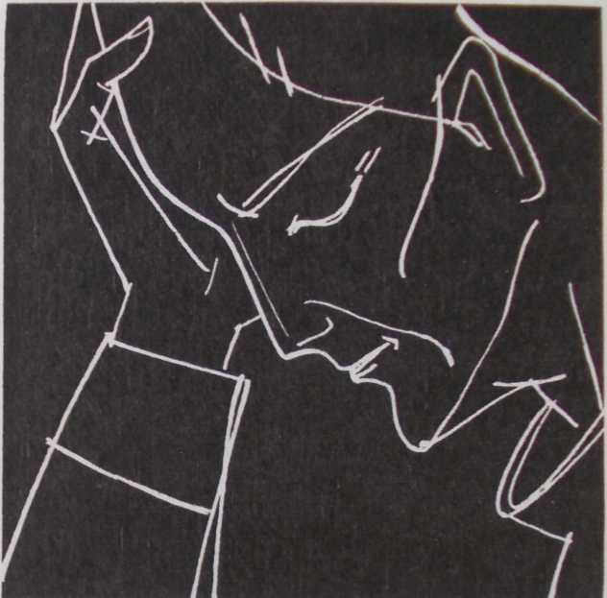Він був живий, - постріл пройшов повз нього, - але цілилися, без сумніву, в нього, бо за мить жахливий спалах знову повторився і, бризнувши краплинами розплавленого мінералу, що на льоту перетворилися в сліпуче павутиння, відколов частину брили, за якою перед тим ховався Піркс. Його врятувало те, що цілилися на висоту зросту, але він лежав - це була перша машина, це з неї били з лазера. Він повернувся на бік і побачив спину Сетавра, який нерухомо, наче вилитий з бронзи, двічі блиснув бузковим сонцем. Навіть з цієї віддалі було видно, як у переднього транспортера відвалилася вся гусениця разом з ведучим колесом; там знялася така хмарина куряви та світних газів, що другий транспортер, засліплений, не міг уже стріляти. Велетень зростом у два з половиною метри неквапливо подивився на людину, що лежала і досі ще стискувала свою зброю, і, повернувшись, трохи присів, готуючись стрибнути туди, звідки з’явився, але Піркс із незручного положення, лежачи на боці, вистрілив у нього. Він хотів лише підтяти йому ноги, але лікоть під час натискування на спусковий гачок здригнувся, і вогняний ніж розрубав велетня згори донизу, а його тіло купою розпеченого заліза впало на дно улоговини.
Екіпаж знищеного транспортера залишився цілий і навіть не дістав опіків, і Піркс довідався, щоправда, багато пізніше, що стріляли в нього, бо Сетавра, темного на темному тлі кручі, взагалі не помітили. Недосвідчений навідник навіть не звернув уваги, що постать, яку він бере на мушку, має світлий колір алюмінієвого скафандра. Піркс був майже певен, що другого пострілу він би вже не витримав. Його врятував Сетавр, але чи розумів це робот? Піркс багато разів у думках повертався до цих кількох останніх секунд і щоразу все більше переконувався, що той був у місці, яке дозволило оцінити, хто був справжньою мішенню стрільби. Чи означало це, що він хотів його врятувати? На це ніхто не міг дати відповіді. Інтелектроніки вважали все, що сталося, «збігом обставин» - жоден з них не зумів обґрунтувати цього голослівного твердження. Ні з чим подібним досі не стикались, у фаховій літературі такі випадки не були описані. Усі визнавали, що Піркс діяв так, як мусив діяти - але цього йому було замало. На довгі роки зберіг він спогад про частки секунди, коли відчув подих смерті, але уникнув її для того, щоб ніколи не дізнатися про всю правду, і свідомість цього була не менш болісна, ніж докори сумління людини, що вбила підступним і підлим ударом у спину свого рятівника.

З польської переклали:
Олександр Пономарів
і Леонід Сапожников

Твір відшукав Микола КОВАЛЬЧУК, 2013.

Продовження. Початок у № 9 «Науки і суспільства».

